Škoda Auto pozná najlepších predajcov. Za Slovensko si ocenenie prevzal KARIREAL SLOVAKIA

› Najlepším dílerom v sieti partnerov Škoda Auto Slovensko sa stala spoločnosť KARIREAL SLOVAKIA
› Ocenenie si prevzali jej zástupcovia na podujatí Škoda Best Dealer Event 2026, kde mladoboleslavská automobilka tradične oceňovala najlepších partnerov z celého sveta

Bratislava, 11. júna 2026 – Slovenský autorizovaný partner značky Škoda, spoločnosť KARIREAL SLOVAKIA z Pezinka, si prevzala ocenenie pre najlepšieho dílera v Slovenskej republike. Tohtoročné dekorovanie najlepších dílerov, v rámci podujatia Škoda Best Dealer Event 2026, sa uskutočnilo v uplynulých dňoch v Karlových Varoch v Českej republike. Na tomto prestížnom podujatí si prevzali ocenenia partneri Škoda Auto z 37 krajín sveta.

Titul Škoda Best Dealer v tej-ktorej domovskej krajine patrí k najvýznamnejším oceneniam, ktoré každoročne udeľuje svojim autorizovaným partnerom centrála automobilky Škoda Auto. Ide o uznanie za ich dosiahnuté výsledky v rámci viacerých interných kritérií. Hodnotenie sa robí na základe dosiahnutých cieľov v oblasti predaja, servisu a marketingu, ako aj v prípade prístupu dílera k najnovším inováciám a kvality služieb starostlivosti o zákazníkov. Víťazom sa stal partner, ktorý dosiahol najlepšie celkové výsledky naprieč všetkými hodnotenými kritériami.
„Ocenenie Škoda Best Dealer je vyjadrením uznania partnerom, ktorí dlhodobo dosahujú výnimočné výsledky a zároveň poskytujú zákazníkom služby na najvyššej úrovni. Som rád, že tento titul za Slovensko získala spoločnosť KARIREAL SLOVAKIA, ktorá je už dve desaťročia stabilnou súčasťou siete značky Škoda. Oceňujem najmä jej dôsledný prístup k modernizácii prevádzok a systematickému rozvoju zamestnancov, čo potvrdzujú aj úspechy v medzinárodných súťažiach. Aktuálne ocenenie je zaslúženým uznaním ich profesionálnej práce a orientácie na zákazníka. To, že sa dokázali presadiť v silnej domácej konkurencii a byť najlepšími na trhu, navyše svedčí aj o celkovej kvalite našej dílerskej siete,“ uviedol Jan Procházka, konateľ Škoda Auto Slovensko.
Spoločnosť KARIREAL SLOVAKIA patrí medzi dlhodobo úspešných partnerov značky Škoda na Slovensku. Okrem stabilných obchodných výsledkov sa zameriava na digitalizáciu procesov, modernizáciu zákazníckych služieb a kontinuálne vzdelávanie zamestnancov. Práve vysoká úroveň odbornosti tímu sa pravidelne potvrdzuje aj v medzinárodnej súťaži Škoda Challenge, kde sa jej zástupcovia opakovane umiestňujú na popredných priečkach, kde naposledy uspeli vo finálovom kole v roku 2025 a predtým aj v roku 2023.
„Získanie ocenenia Škoda Best Dealer je pre nás veľkou cťou a zároveň potvrdením, že naša dlhodobá snaha o poskytovanie kvalitných služieb prináša patričné výsledky. Toto ocenenie patrí celému nášmu tímu, ktorý každý deň odvádza profesionálnu prácu, a zároveň našim zákazníkom a obchodným partnerov za ich prejavenú dôveru a vernosť značke. Vnímame to však aj ako záväzok pokračovať v ďalšom rozvoji a stále prinášať moderné riešenia, ktoré prispievajú k neustálemu zlepšovaniu spokojnosti našich zákazníkov,“ uviedli zástupcovia spoločnosti KARIREAL SLOVAKIA, Radoslav Vereš a Tomáš Šustek.

Pre ďalšie informácie, prosím, kontaktujte:
Zuzana Kubíková, PR manager Škoda Auto Slovensko s.r.o.
M: +421 904 701 339
zuzana.kubikova2@skoda-auto.sk

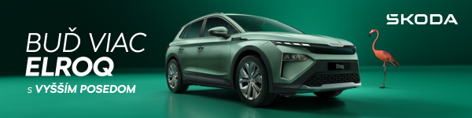
 | /SkodaAutoSK |  | /SkodaAutoSK

Fotografie k téme:
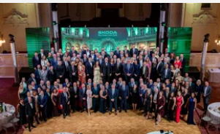 | Škoda Auto pozná najlepších predajcov. Za Slovensko si ocenenie prevzal KARIREAL SLOVAKIA  Tohtoročné dekorovanie najlepších dílerov, v rámci podujatia Škoda Best Dealer Event 2026, sa uskutočnilo v uplynulých dňoch v Karlových Varoch v Českej republike  Download Zdroj: Škoda Auto
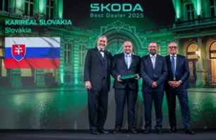 | Škoda Auto pozná najlepších predajcov. Za Slovensko si ocenenie prevzal KARIREAL SLOVAKIA  Hodnotenie sa robí na základe dosiahnutých výsledkov v oblasti predaja, servisu a marketingu, ale aj v prípade kvalitných služieb starostlivosti o zákazníkov.  Download Zdroj: Škoda Auto
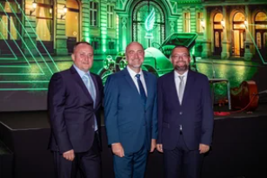 | Škoda Auto pozná najlepších predajcov. Za Slovensko si ocenenie prevzal KARIREAL SLOVAKIA  Titul Škoda Best Dealer v tej-ktorej domovskej krajine patrí k najvýznamnejším oceneniam, ktoré každoročne udeľuje svojim autorizovaným partnerom centrála automobilky Škoda Auto.  Download Zdroj: Škoda Auto

Škoda Auto
› sa v novom desaťročí úspešne riadi stratégiou „Next Level Škoda Strategy“;
› sa usiluje o to, aby sa do konca dekády zaradila medzi tri najpredávanejšie značky v Európe tým, že zákazníkom ponúka to najlepšie z oboch svetov prostredníctvom radu atraktívnych modelov s plne elektrickými, hybridnými a spaľovacími pohonnými jednotkami;
› efektívne využíva potenciál na dôležitých rastových trhoch ako je India a severná Afrika, Vietnam a región ASEAN;
› v súčasnosti zákazníkom ponúka 13 modelových radov osobných automobilov: Fabia, Scala, Octavia, Superb, Kamiq, Karoq, Kodiaq, Epiq, Elroq, Enyaq, Slavia, Kylaq a Kushaq;
› v roku 2025 dodala zákazníkom po celom svete viac ako 1 040 000 vozidiel;
› je už viac ako 30 rokov súčasťou koncernu Volkswagen, jedného z globálne najúspešnejších výrobcov automobilov;
› je súčasťou Brand Group CORE, organizačnej fúzie objemových značiek koncernu Volkswagen, ktorej cieľom je dosiahnutie spoločného rastu a významné zvýšenie celkovej efektivity všetkých piatich objemových značiek;
› samostatne vyvíja a vyrába komponenty ako batériové systémy pre platformu MEB, motory a prevodovky pre ďalšie značky koncernu Volkswagen;
› prevádzkuje tri výrobné závody v Českej republike, má výrobné kapacity v Číne, na Slovensku a v Indii, väčšinou prostredníctvom koncernových partnerstiev, ďalej taktiež na Ukrajine v spolupráci s lokálnym partnerom;
› celosvetovo zamestnáva viac než 40 000 ľudí a je aktívna na viac ako 100 trhoch.

